“Figuras Planas”
El Universo está escrito en el lenguaje de las matemáticas y sus caracteres son triángulos, círculos y otras figuras geométricas, sin las cuales es humanamente imposible entender una sola de sus palabras. Sin ese lenguaje, navegamos en un oscuro laberinto.
Galileo Galilei.
TRIÁNGULOS
Un triángulo es un polígono que tiene 3 lados, y por tanto 3 ángulos.  Los ángulos se denotan con una letra mayúscula y los lados con letras minúsculas. El lado a, es el opuesto al ángulo A  Propiedades:  1.- La suma de los ángulos de un triángulo es 180 º.  2.- La longitud de cada lado es menor que la suma de los otros. | 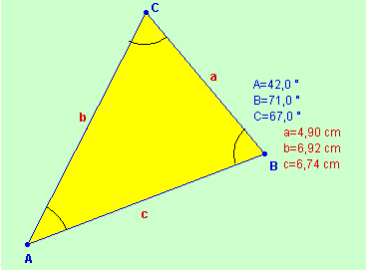
1.- Calcula el tercer ángulo de los siguientes triángulos y haz un dibujo aproximado:
- B=50º, C=40º b) A=90º, C=45º c) A=120º, B=25º d) A=60º, C=60º e) B=45º, A=60º f) A=50º, C=80º g) C=30º, B=60º h) B=110º, 35º
Cuando tienen un ángulo de 90º se llaman rectángulos ¿Cuáles de los anteriores son triángulos rectángulos?
CLASIFICACIÓN POR EL VALOR DE LOS LADOS.
Equilátero:  tiene los tres lados iguales  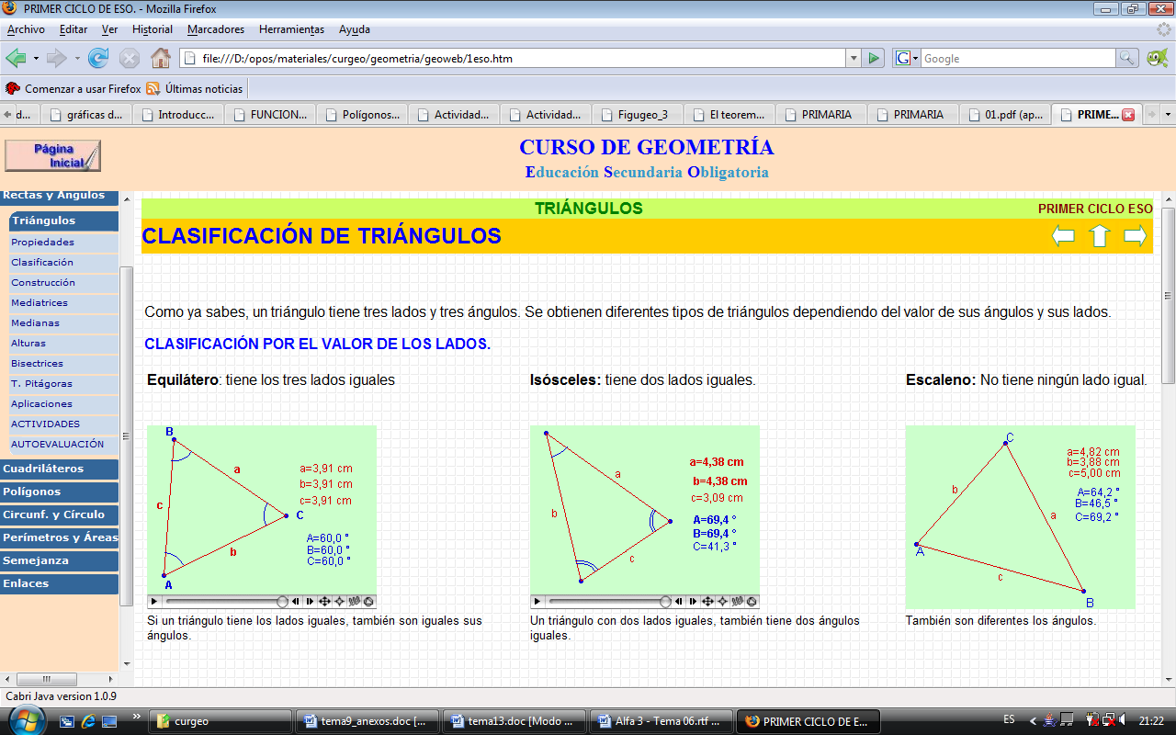 | Isósceles:  tiene dos lados iguales. | Escaleno:  No tiene ningún lado igual.
2: Clasifica los triángulos del ejercicio 1.

3: Clasifica los siguientes triángulos:
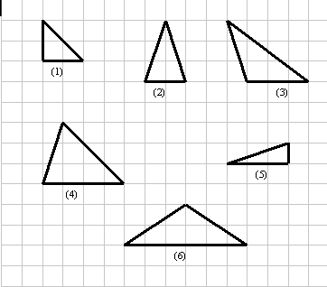

TEOREMA DE PITÁGORAS:  En un triángulo rectángulo la hipotenusa al cuadrado es igual al cuadrado de la suma de los catetos.  a² + b² = c² | 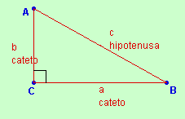

Ejercicio 4: Los catetos de un triángulo rectángulo miden 5 cm. y 12 cm. ¿Cuánto mide la hipotenusa?  Ejercicio 5: ¿Será también cierto que la suma de las áreas de los semicírculos construidos sobre los catetos sea igual al área del semicírculo construido sobre la hipotenusa? | 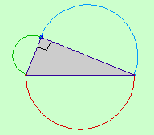

Ejercicio 6: Completa la tabla siguiente, utilizando el Teorema de Pitágoras para las medidas indicadas.
CATETOS |  | HIPOTENUSA
a | b | c
5 cm | 12 cm | 13 cm
6 cm | 8 cm
9 cm | 12 cm
10 cm | 24 cm
Ejercicio 7: Los valores (3, 4, 5), dados como valores iniciales en la escena anterior se llaman Terna Pitagórica. Comprueba que la relación se cumple para los múltiplos de estos valores (3*k, 4*k, 5*k), para distintos valores de k.
Ejercicio 8: Calcula la altura de un triángulo equilátero de lado 6 cm.
Ejercicio 9: Calcula el lado de un cuadrado inscrito en una circunferencia de 3 cm de radio.
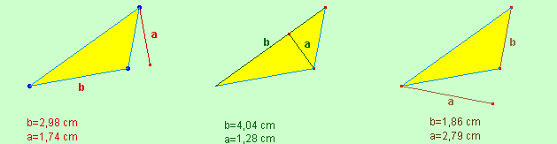
Ejercicio 10: Halla el área de los siguientes triángulos:
Ejercicio 11: Calcula el área de un triángulo equilátero de lado 4 cm.
RECTÁNGULO
12.- Calcula los datos de los siguientes rectángulos:
Base | Altura | Área | Perímetro
4'00 | 3'00
3'12 | 5
4'30 | 2'45

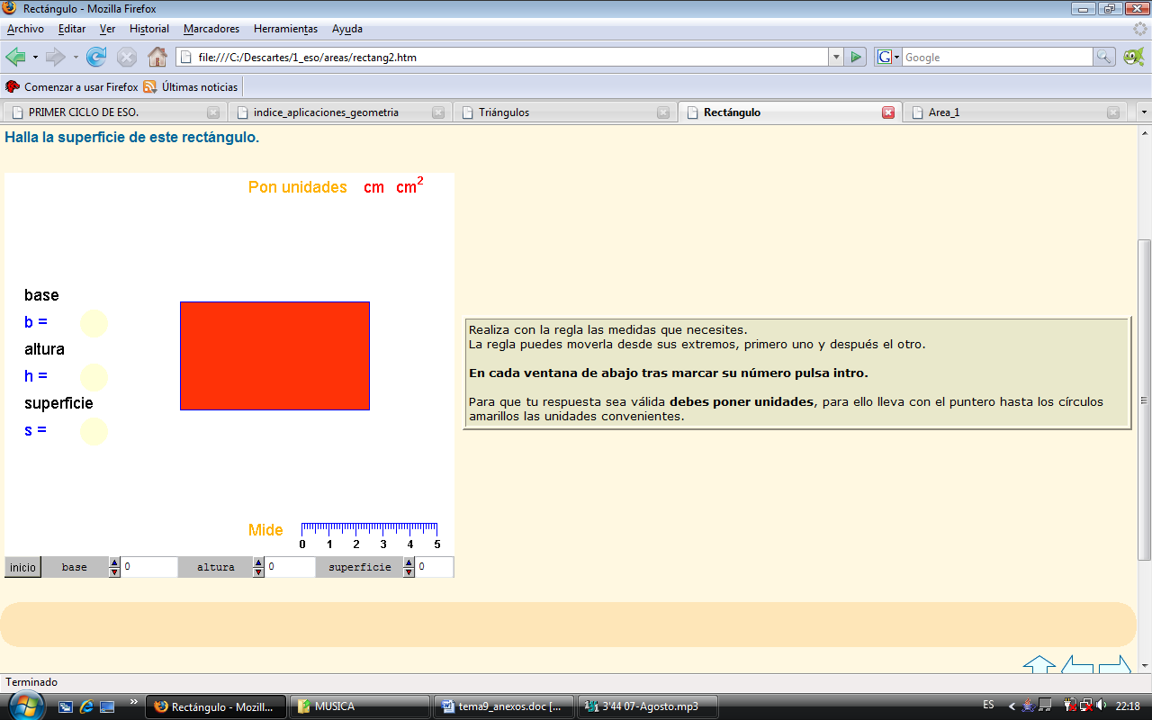
A = base · altura
P=2base + 2altura
Ejercicio 13: Calcula las diagonales de los rectángulos anteriores.
Ejercicio 14: Completa la siguiente tabla donde aparecen datos de cinco rectángulos diferentes:
  rectangulo
  base
  altura
  perímetro
  área
  1
  5 cm
  3 cm
  2
  8 cm
  112 cm²
  3
  50 cm
  625 cm²
  4
  141cm
  522 cm
  5
  28 cm
  48 cm²
Ejercicio 15: Si el lado de un cuadrado es de 4 cm, ¿Cuál es su área?¿y su perímetro?
16: El perímetro del suelo de una habitación cuadrada es de 24 cm.Calcula cuánto mide cada lado.
¿Cuál es el área del suelo?
Ejercicio 17: El área de un cuadrado es 5,76 cm² . Calcula el perímetro del cuadrado

A =

P =

18: Dado un paralelogramos con los datos: a = 1.82, b = 4.28, c = 2.09. Calcula su área y perímetro.
19: La base de un paralelogramo es 5 cm, y su altura es 2,8 cm. ¿Cual es el área del paralelogramo?
Con los datos anteriores (base y altura), ¿se puede calcular el perímetro?

PARALELOGRAMO
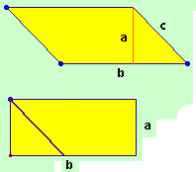
ROMBO El rombo es un paralelogramo que tiene los cuatro lados iguales.
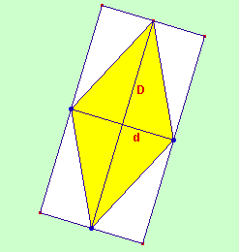
A =

P =
20.- La diagonal mayor de un rombo mide 5m, y la menor es la mitad. Calcula el área y el perímetro del rombo.
21.- Calcula el área de un cuadrado de 4 m. de diagonal.
a) Utilizando el teorema de Pitágoras para determinar el lado.
b) Utilizando la expresión A = D · d / 2
TRAPECIO
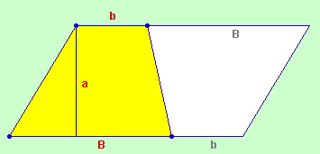
A =

P =
Ejercicio 20: Calcula el área y perímetro de la figura.
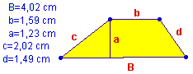
POLÍGONOS
Polígono es la superficie plana encerrada dentro de un contorno formado por segmentos rectos unidos en sus extremos.
Elementos de un polígono:  - Lados: segmentos que forman la línea pentagonal.  - Vértices: extremos de los lados del polígono.  - Ángulos interiores: ángulos formados por dos lados consecutivos.  - Diagonales: segmentos que unen dos lados no consecutivos. | 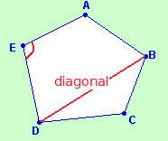

Ejercicio 21: Sabiendo que los polígonos se clasifican por el número de lados, que coincide con el número de ángulos, haz una tabla con el nombre de los polígonos (triángulo, cuadrilátero, pentágono, hexágono, heptágono, …), su número de lados y varios dibujos en cada caso.

Polígonos regulares:
Un polígono regular tiene todos sus lados iguales y todos sus ángulos iguales.
Elementos:  - Centro: punto interior equidistante de los vértices.  - Apotema: segmento perpenticular que une el centro del polígono con el punto medio de un lado.  - Radio: segmento que une el centro con un vértice.  - Ángulo central: , siendo n el número de lados | 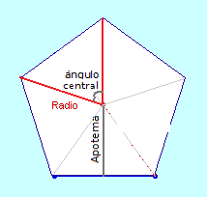
Ejercicio 22: Completa la siguiente tabla:

Polígono regular
Figura
lados
ángulos
vértices
diagonales
Ángulo central

Tríangulo equilat.

Cuadrado

Pentágono

Hexágono

Heptágono

Ejercicio 23: Aplicando el teorema de Pitágoras calcula el valor del radio del pentágono regular de la figura y su perímetro del polígono.  Ejercicio 24: Calcula el valor de la apotema de un hexágono regular de lado 6 cm. | 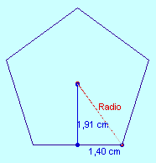
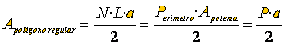
Ejercicio 25: Calcula el área y el perímetro de un octógono regular de lado 2 cm.
Ejercicio 26: En un polígono regular de ocho lados, la apotema mide 55,4 cm y cada lado mide 34 cm. ¿Cuál es el área de dicho polígono?
CIRCUNFERENCIA Y CÍRCULO
A =

L =
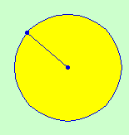
Ejercicio 27: Calcula el área del circulo y la longitud de la circunferencia de radio 1,72.
Ejercicio 28: Completa la tabla calculando las medidas que faltan, referidas a cuatro círculos:
Radio (r) | Diámetro (d) | Longitud circunferencia (L) | Área circulo (A)
3 cm
 | 6,4 cm
 |  | 28, 56 cm
 |  |  | 201,06 cm²

Ejercicio: Calcula el área y perímetro de las siguientes figuras:
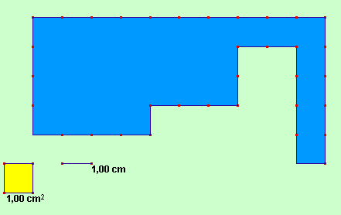
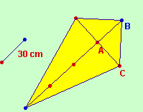 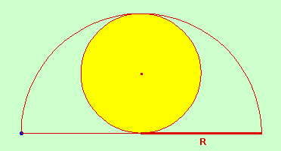R=4

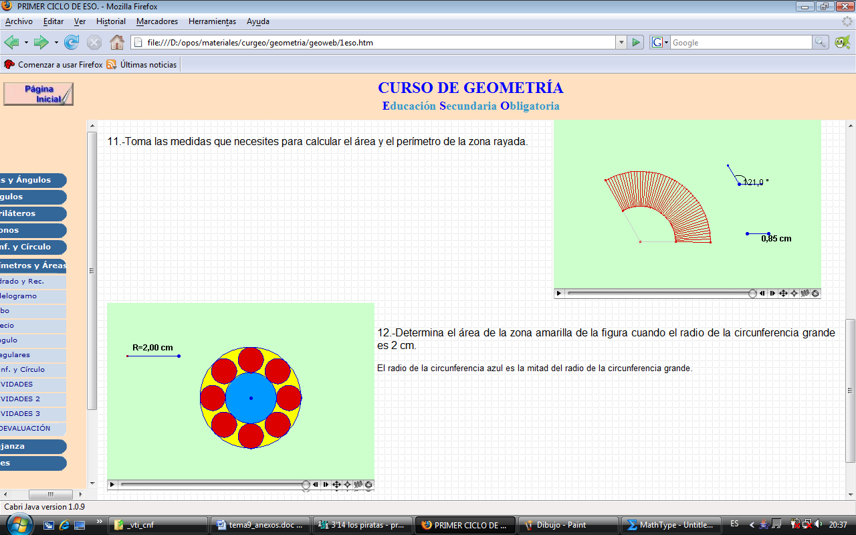 R=4 (grande), r=2 (mediana)

Ejercicio: Para embaldosar esta vivienda hemos elegido los siguientes tipos de suelos con estos precios:
PASILLO Gres amarillo 0,20 m ⋅ 0,20 m (20 €/m²)
SALÓN Gres verde 0,40 m ⋅ 0,40 m (30 €/m²)
HABITACIONES Gres blanco 0,15 m ⋅ 0,15 m (15 €/m²)
BAÑO – COCINA Gres sepia 0,30 m ⋅ 0,30 m (12 €/m²)

a) Hallar la superficie de cada estancia de la casa.
b) Averigua la superficie total de la vivienda.
c) ¿Cuál es el coste total de embaldosar toda la casa?
d) ¿Cuál es el número mínimo de baldosas necesarias para el salón?
e)¿Cuál es el número mínimo de baldosas para las tres habitaciones?
f)¿Y para el baño y la cocina?¿Y para el pasillo?

DE TRABAJO A

Ejercicio : Tres ciudades están separadas entre sí formando un triángulo ABC cuyos lados miden 40 km, 50 km y 60 km. Se quiere construir un hospital comarcal para atender a las tres ciudades y que se encuentre a la misma distancia de las tres.
- Dibuja el triángulo y señala en qué punto estaría el hospital. ¿Cómo se llama ese punto?
- ¿Cuál es la superficie a atender por el hospital? (Área de ABC)
- Se estima que la comarca tiene una densidad de población de 200 habitantes por km².¿Cuántos habitantes hay en la comarca?
- ¿Cuántos habitantes viven en las ciudades A, B y C si A tiene el 40% de los habitantes de la comarca, B el 50% de los habitantes de A, y C el resto?
- El hospital diseñado por el Ministerio de Sanidad tiene una ratio de 20 camas por cada 1 000 habitantes. ¿Cuántas camas como mínimo debe tener el hospital?

- La longitud de una circunferencia es igual a:
  - ? Radio por PI.
  - ? PI por el cuadrado del radio.
  - ? Cuatro veces el radio.
  - ? Diámetro por el número PI.
- Si el lado de un cuadrado mide 12 m. su perímetro es:
  - ? 48 metros cuadrados.
  - ? 12 metros cuadrados.
  - ? 144 metros.
  - ? 48 metros.
- Si en un triángulo la base mide 6 cm. y la altura el doble. El área vale:
  - ? 18 centímetros.
  - ? 36 centímetros.
  - ? 72 centímetros cuadrados.
  - ? 36 centímetros cuadrados.
- La longitud de un arco de circunferencia de n grados y radio r vale:
  - ? Radio al cuadrado por n.
  - ? Longitud de la circunferencia por n dividido entre 360.
  - ? Longitud de la circunferencia por n.
  - ? El valor del radio por n.
- El perímetro de una corona circular es:
  - ? El perímetro de la mayor menos el de la menor.
  - ? El de la circunferencia mayor.
  - ? El de la circunferencia menor.
  - ? El perímetro de la mayor más el del menor.
- Para calcular el área de un polígono regular es necesario conocer:
  - ? El perímetro y el apotema.
  - ? Basta con saber el apotema.
  - ? El valor del lado.
  - ? Basta con saber el número de lados.
- El área de un rombo de diagonales 9 cm y 5 cm es:
  - ? 45 centímetros cuadrados.
  - ? 22,5 centímetros cuadrados.
  - ? 7 centímetros cuadrados.
  - ? 14 centímetros cuadrados.
- Si la diagonal de un cuadrado mide 10 m. El área mide:
  - ? 50 metros cuadrados.
  - ? 100 metros cuadrados.
  - ? 20 metros cuadrados.
  - ? 40 metros.
- El área de un cuadrilátero cualquiera puede calcularse:
  - ? Descomponiendo en triángulos .
  - ? Como producto de sus diagonales dividido entre dos.
  - ? No es posible calcular el área de un cuadriálatero cualquiera.
  - ? El área es el producto de sus lados dividido entre 4.

